班级动态(4.29)
一、区域游戏和晨间接待
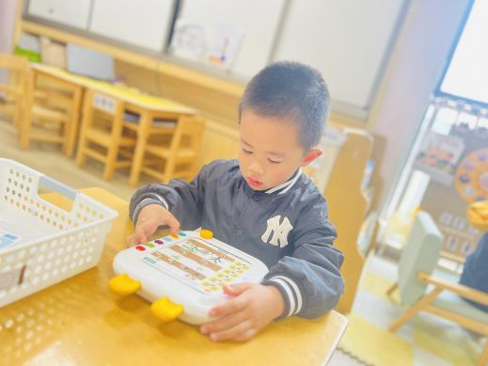 | 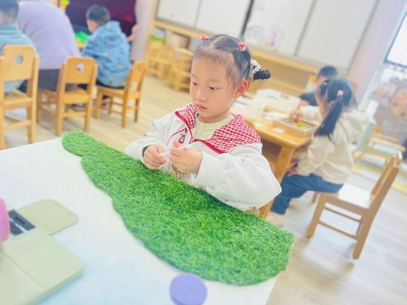 | 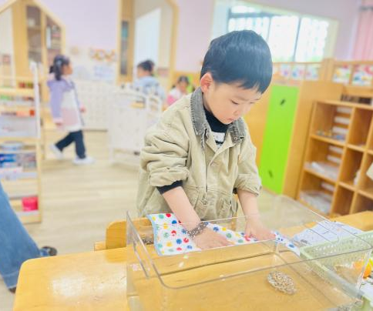
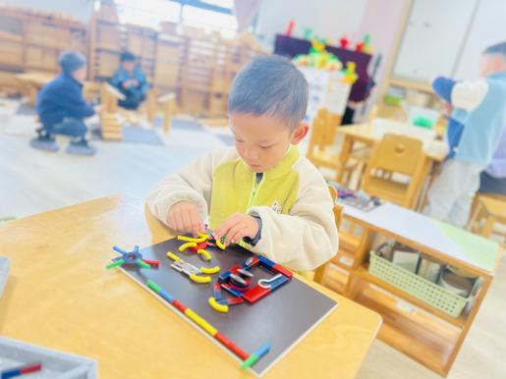 | 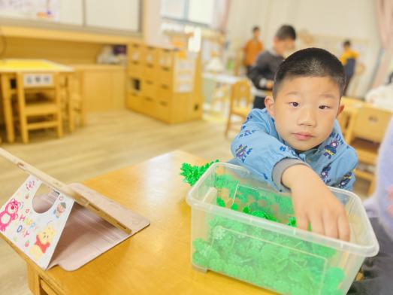  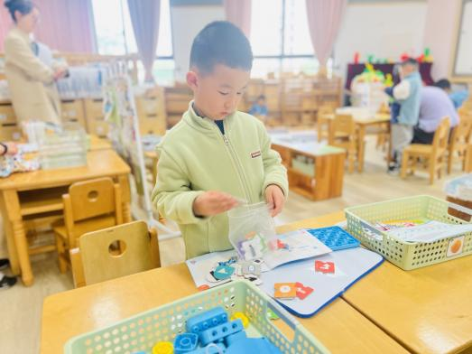
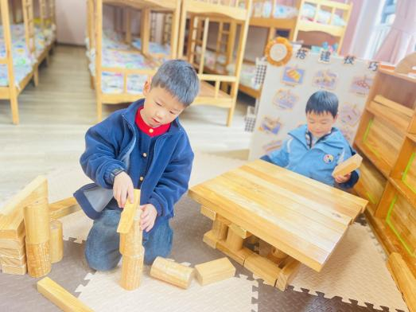 | 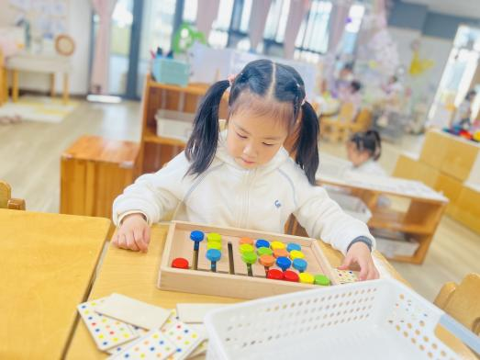 | 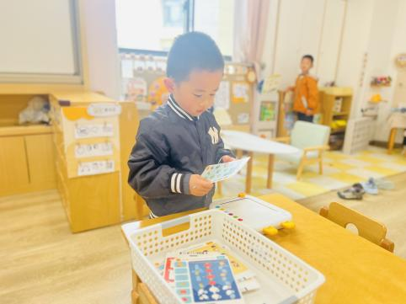
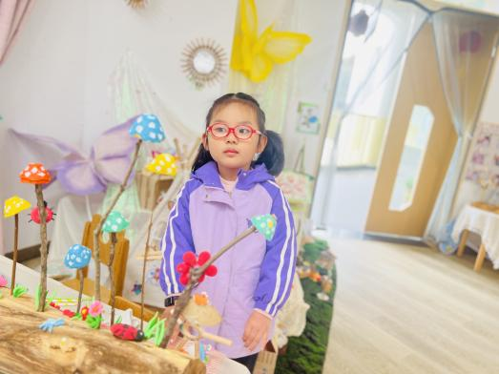  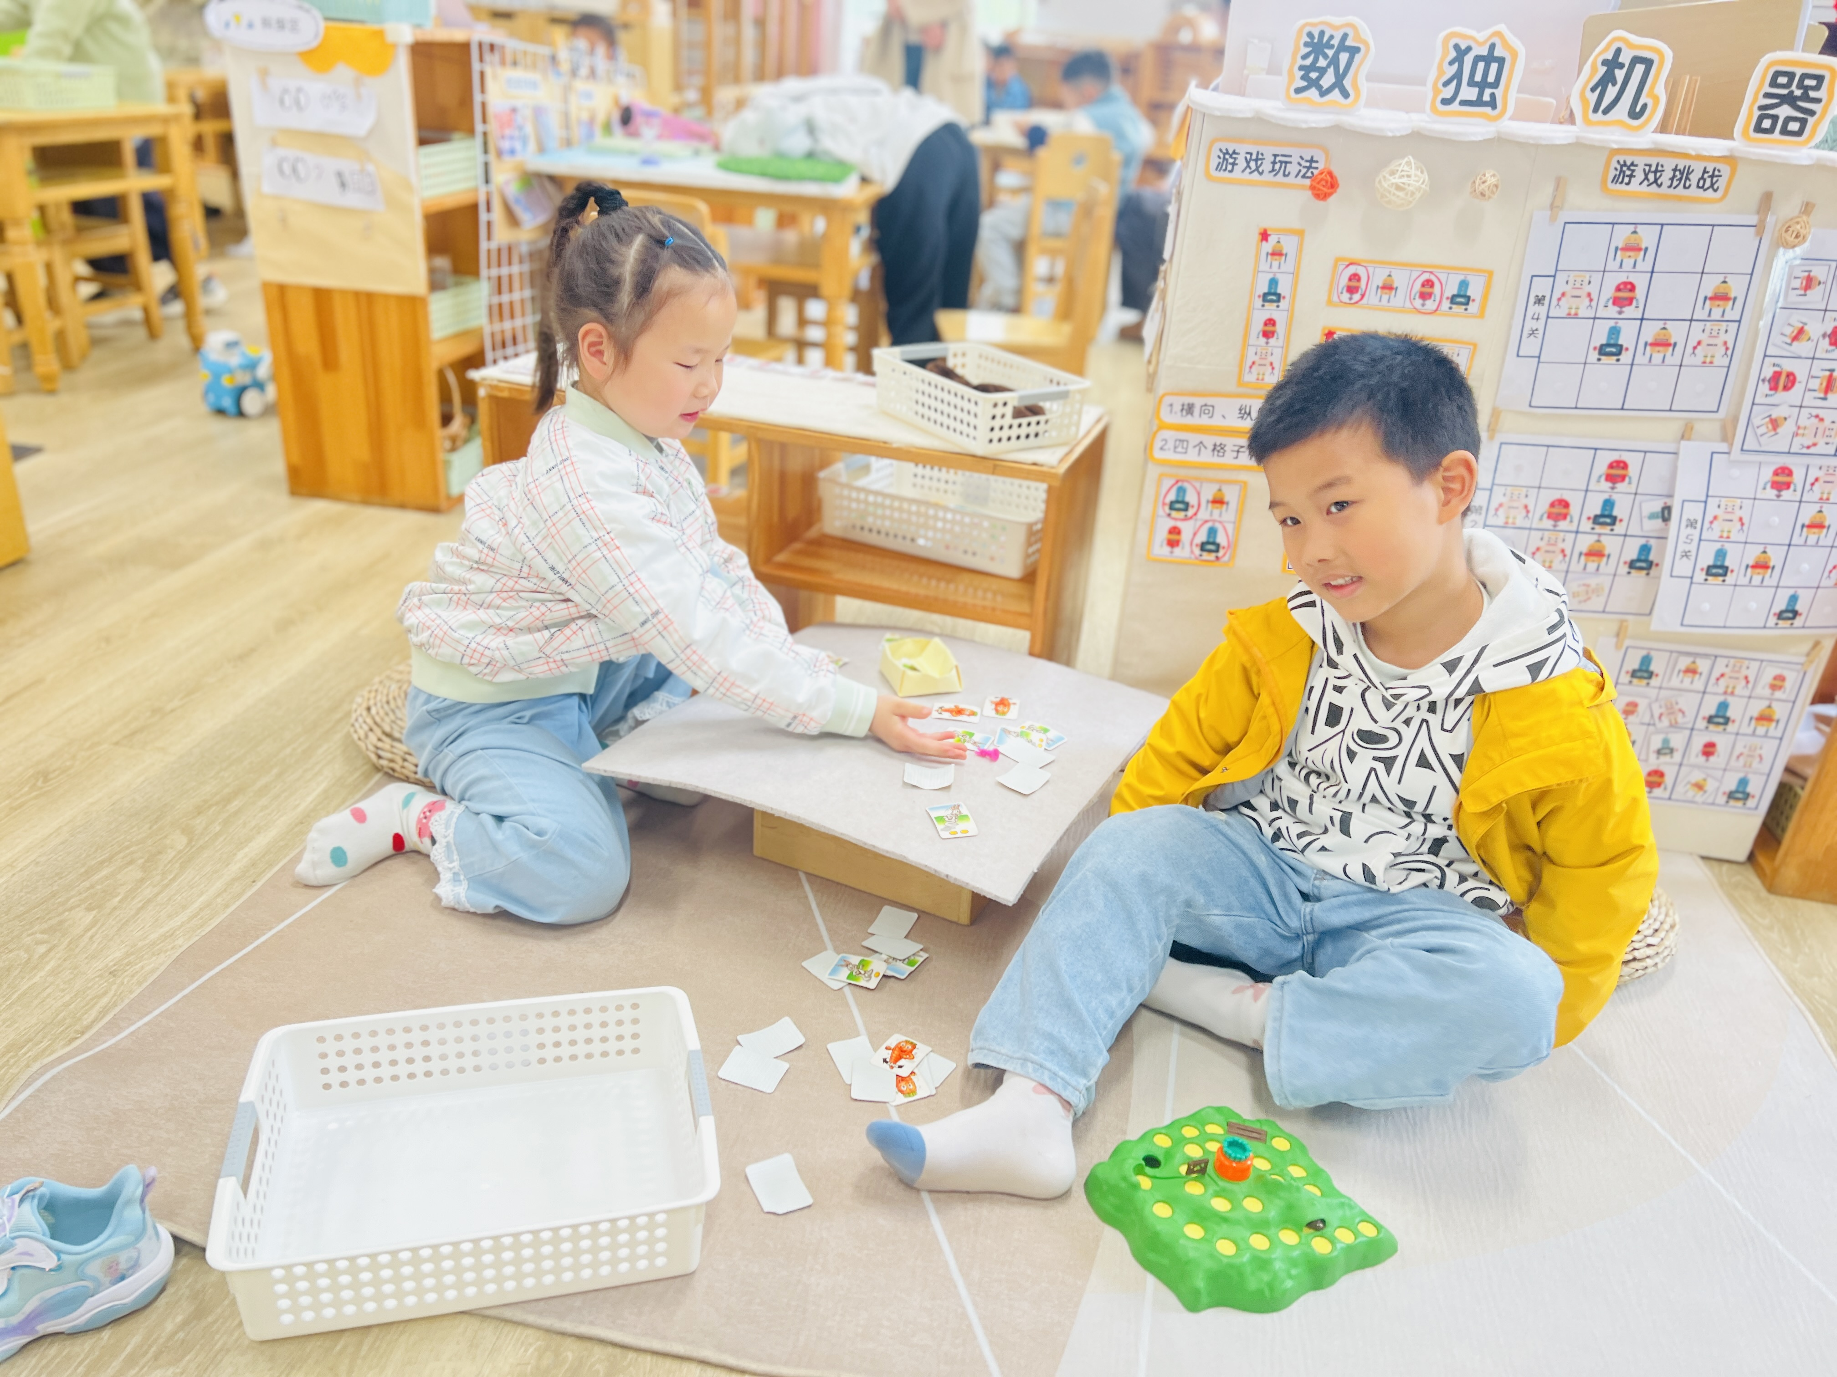 | 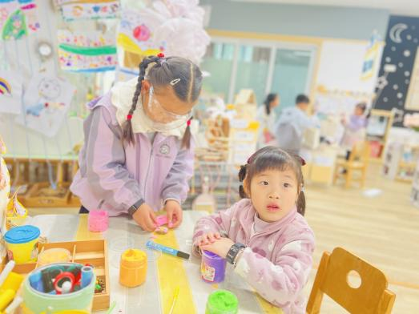 | 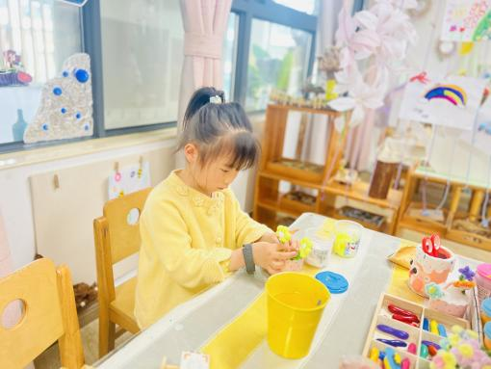
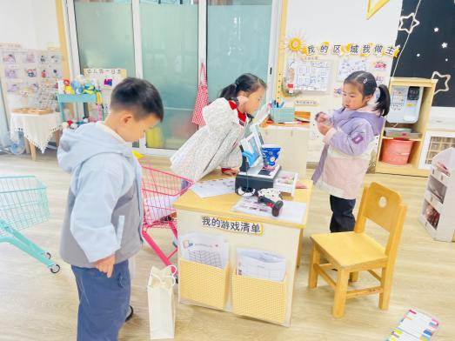
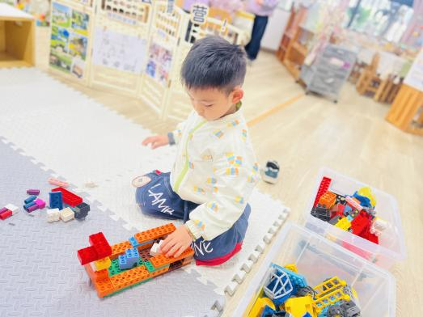
- 集体活动：健康：蔬菜宝宝，我爱你！
这是一节营养类健康活动。蔬菜是指可以做菜、烹饪成食品的一类植物或菌类。蔬菜是人们日常饮食中必不可少的食物之一。它们可提供人体所必需的多种维生素和矿物质。本次活动通过课件故事等引导幼儿认识一些常见蔬菜，知道蔬菜的营养价值和对人体的作用，从而喜爱蔬菜，愿意吃各种各样的蔬菜，改掉不吃蔬菜的坏习惯。
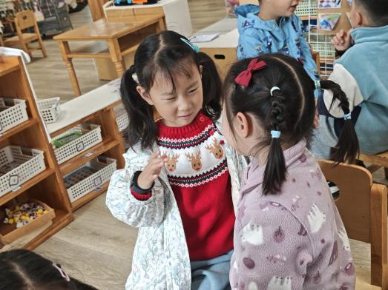 | 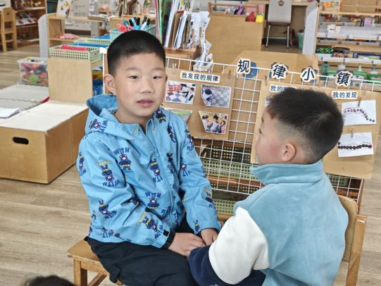 | 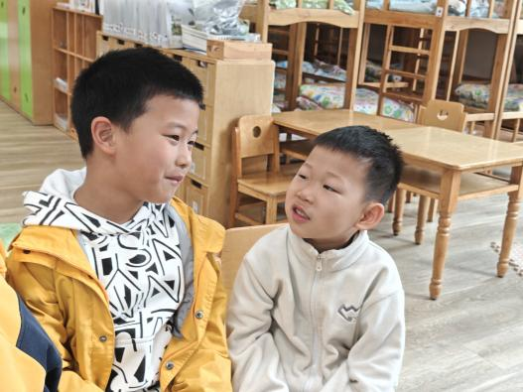
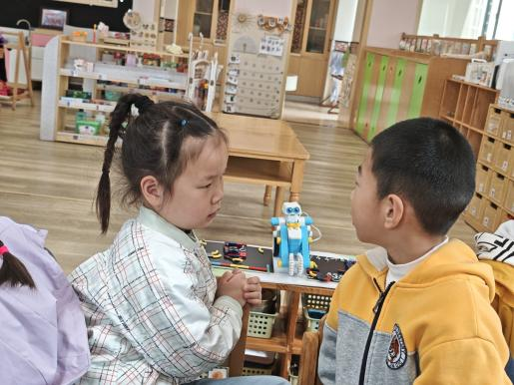 | 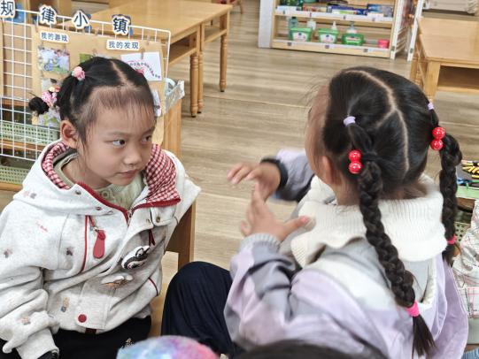 | 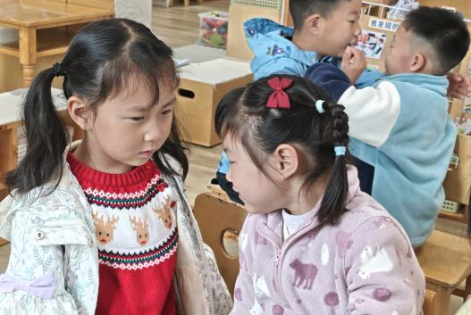
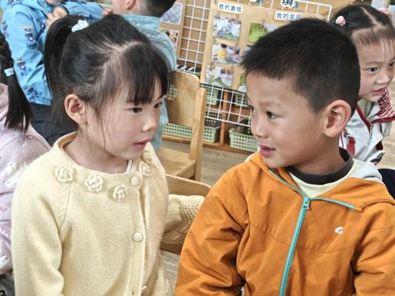 | 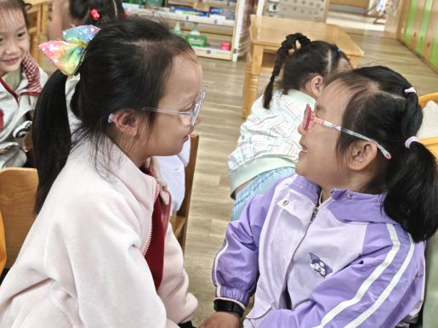 | 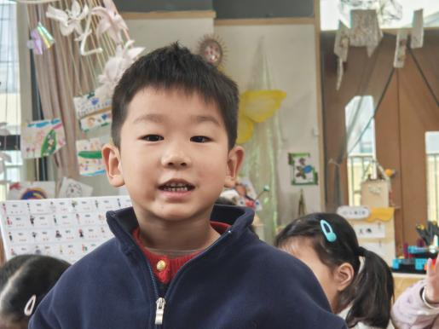
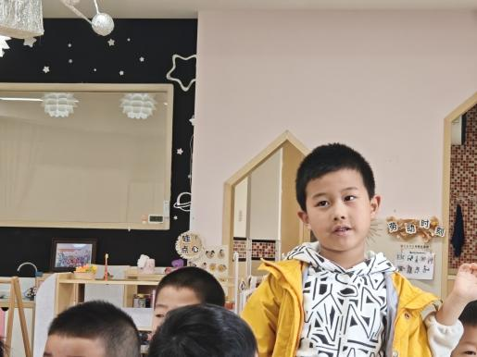 | 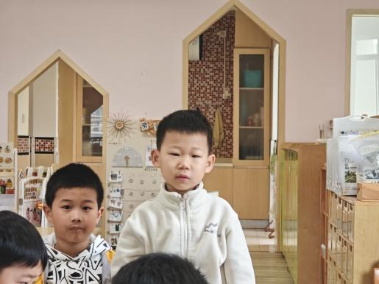 | 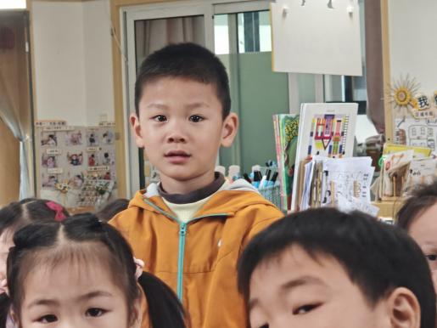
三、家园配合
春季气温多变，是流感、手足口、诺如、疱疹性咽峡炎等传染病高发期。为守护孩子健康，请家长配合做好以下防护：
1.督促孩子勤洗手，养成良好卫生习惯，外出归来、饭前便后及时清洁。
2.根据气温合理增减衣物，保证充足睡眠与均衡饮食，增强自身抵抗力。
3.尽量少去人群密集、空气不流通的公共场所，避免交叉感染。
4.每日关注孩子身体状况，若出现发热、呕吐、皮疹、腹泻等症状，及时就医并居家休息，痊愈后凭证明返园。
5.保持家庭通风与环境清洁，按时完成各类疫苗接种，筑牢健康防线。

